English Thought and Culture

المحاضرة الثانية عشر

Reaching Out طرق التواصل :

Effective Communication Skills & Creative methods and approaches
on presenting Islam and its beauty to others nicely and wisely!

قدمت مهارات الاتصال الفعال والأساليب الإبداعية والنُهج الإسلام للآخرين بصورة جميلة وحكيمه !

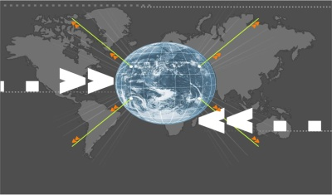
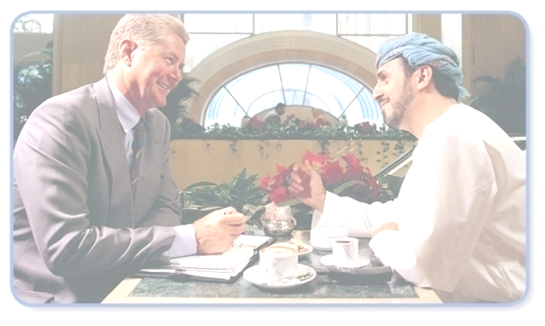
Effective dialogue & Communication Skills. (Part 2
الأحاديث الفعاله و مهارات الإتصال
Creative methods and approaches on presenting Islam and its civilization & culture to others nicely and wisely!
+الأساليب الأبداعيه و النُهج قدمت الأسلام بما في ذلك حضارته و ثقافته للأخرين بصورة جميلة و حكيمه .

Second: ثانياً :
Defining Names and Terms سنقوم بتعريف الأسماء و المصطلحات :
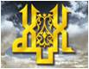
God : الإله
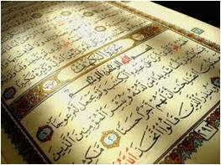
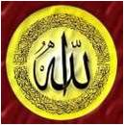
: القرانThe Qur’an  : المسلم Muslim | : اللهAllah | 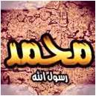  :محمد Muhammad  :الإسلامIslam

 | In a survey questionnaire that I conducted during my Ph.D.  study at Michigan State University, one of the questions asked:  في استبياناً قمت به خلال تحضير الدكتوراة في جامعة ولاية ميشيغان، طرح أحد الأسئلة و هو :  According to you,  ‘GOD’ refers to WHO?  إلى ماذا تُشير كلمه " إله " وفقاً لك ؟

- God refers to The Creator. البعض قال أنها تشير للخالق
- God refers to Krishna. والبعض قال كريشنا
وكانت هذه إجابات المشاركين في الإستبيان و كانت تختلف وفق إختلاف خلفياتهم الدينيه و الثقافيه
- God refers to Buddha. والبعض قال بوذا
- God refers to Allah. والبعض قال الله
- God refers to Brahma. والبعض قال براهما
- God refers to Jesus. والبعض قال عيسى
- God refers to nothing. There is no god.والبعض أنكر وجوده
- God refers to god the Father, god the Son, and god the Holy Spirit.

Third:ثانيا ً
Showing the Beauty of Islam
إظهار روعة الدين الإسلامي

Monotheism التوحيد :
(A Pure Creed ) العقيده الموحّده

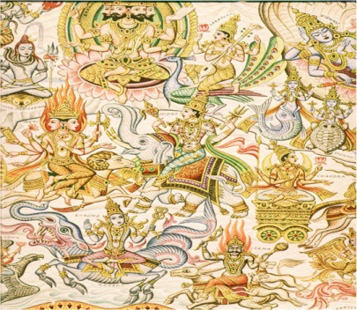 | Hinduism وفقاً للهندوسية :  Brahma, the Creator يؤمن الهندوس بأن براهما هو الخالق  Vishnu, the Preserver و فيشنو هو الحافظ  Shiva, the Destroyer و شيفا هو المدمر  + 33 million gods و يؤمنون بـ 33 مليون إله غيرهم .

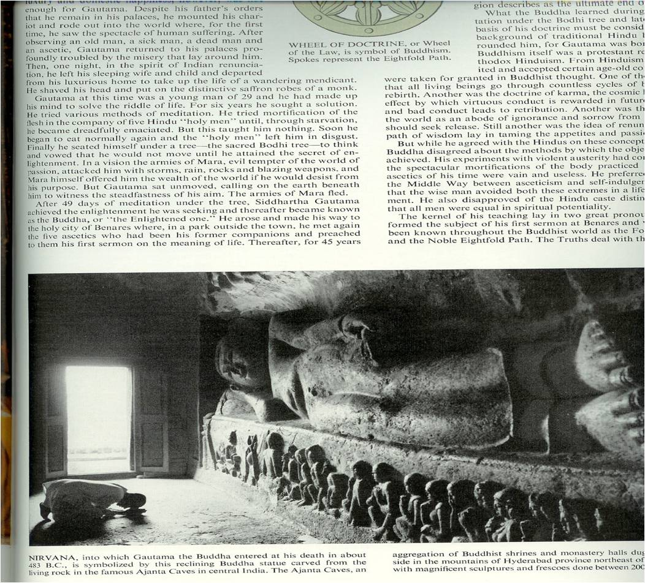
Buddhism:
Buddha
بوذا .. والديانه البوذية

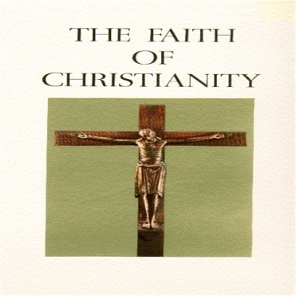 | Christianity الديانه المسيحيه :  Trinity يؤمن المسيح بالثالوث الأقدس  - God the Father الأب  - God the Sonالإبن  - God the Holy Spirit الروح القدس

Monotheism/ Tawheed دين التوحيد :
) A Pure Creed and belief in the One True God, Allah alone )
العقيدة الخالصه و المؤمنه بأن لا أله الا الله وحده لا شريك له .
- Peace of Mind يتسم المسلمين بسلام السريرة و راحه البال

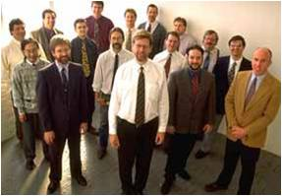
- Equality العدل

- Moderation الإعتدال :


- Brotherhood التآخي :

- Justice العدل :

- Good Manners الأخلاق الحسنه :


Islam clearly answers important and critical questions like:
جاوب الأسلام على الكثير من الأسئله الهامه كما في التالي :
- Who is The true God? من هو الإله الحقيقي
- Who created us? من خلقنا
- Why were we created?لما خُلقنا
- Whom must we worship? من يجب علينا عبادته
- What is after death? ماذا يوجد بعد الموت
- How to get Eternal life? من سيُمنح الخلود

Fourth:رابعاً
Teach the ABCs of Islam:

- Explain the articles of faith briefly.شرح الدين الإسلامي موادالإيمان بإيجاز
- Explain the pillars of Islam briefly. كما و شرح أركان الإسلام بإيجاز أيضاً

- Focus on: وركز على
- The Testimony (Ashahada) الشهاده
- Prayer (Salat)الصلاة

